

بهاری ترین روز


ghaemiyeh.com

فهرست مطالب
مشخصات کتاب 4
اشاره 4
بهاری ترین روز 5

مشخصات کتاب
عنوان و نام پدیدآور:بهاری ترین روز/مولف حسن محمودی ؛ طراحی و گرافیک مهدی حبیبی
مشخصات نشر:قم: بنیاد فرهنگی حضرت مهدی موعود عجل الله تعالی فرجه الشریف، ۱۳۹۰
مشخصات ظاهری:۲۰ ص.: مصور (رنگی)
وضعیت فهرست نویسی:در انتظار فهرستنویسی (اطلاعات ثبت)
یادداشت:چاپ اول
شماره کتابشناسی ملی:۲۹۰۴۷۳۷

اشاره
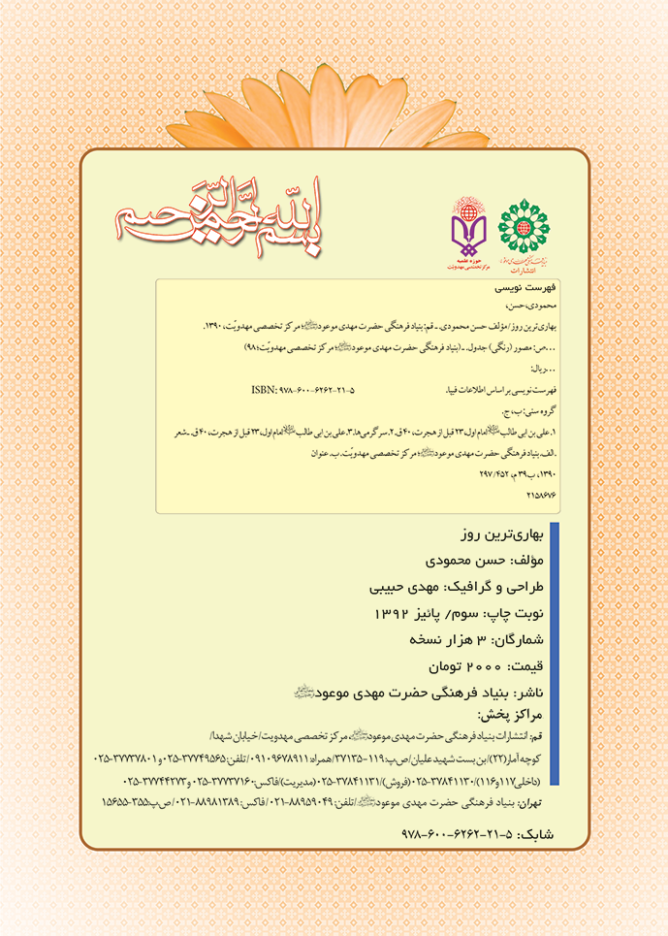

بهاری ترین روز
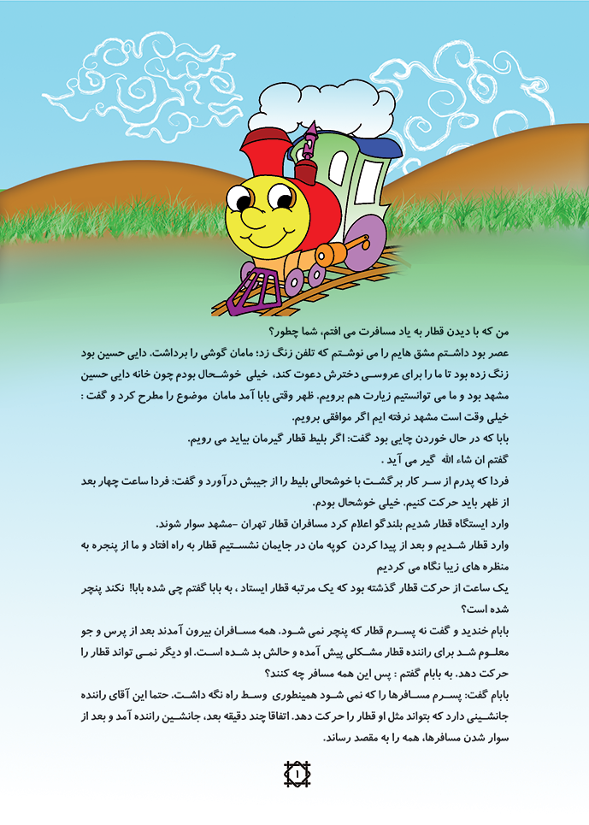

ghaemiyeh.com

